EMC / Séance 1 : Droit et Etat de doit

|  |  |
| --- | --- |
| **Je dois être capable de :**  - Définir droit ; Etat de droit  - Distinguer et illustrer les caractères de la règle de droit  - Expliquez les fondements de l’Etat de droit  - Expliquer et illustrer la hiérarchie des normes | **Problématique** : Comment les droits des citoyens peuvent-il être respecter lorsqu’ils délèguent leurs pouvoirs à des représentants ? Comment empêcher les élus d’abuser de leur pouvoir ? |

1. Qu’est-ce que le droit ?

|  |
| --- |
| LE **DROIT** : PERMET, INTERDIT, PUNIT.  C’est l’ensemble des règles qui permet d’organiser la vie des hommes dans la société.  => De ce point de vue, le droit a une dimension nationale. Toutes les sociétés humaines ne reposent pas sur le même droit. Mais, il existe des points communs aux droits de différentes nations ainsi que des règles communes (traité, convention internationale).  **Les caractères de la règle de droit.**  Toutes les règles ne sont pas forcément des règles de droit. Les règles de politesse (que tout le monde ne respecte pas avec la même intensité), ne sont pas des règles de droit.  Toute règle de droit présenter les caractères suivants :   * **Caractère général : la règle de droit est une disposition impersonnelle.**   La loi a vocation à s’appliquer à un nombre **indéterminé** de personnes. Certaines lois s’appliquent à tous. D’autres ne s’appliquent qu’aux personnes se trouvant dans une situation déterminée (demandeurs d’emplois, restaurateurs, enfants mineurs…). En aucun cas une règle juridique ne peut viser une seule personne en particulier.  🡺 La loi concerne chacun et ne vise personne en particulier.   * **Caractère obligatoire : la règle de droit s’impose à tous.** Dès lors qu’une personne entre dans le champ d’application de la règle, celle-ci s’applique. * **Caractère coercitif** : il est difficile d’imaginer que tous les citoyens respectent volontairement les règles de droit. C’est pour cela, que **le non-respect des règles entraîne des sanctions.**   Il constitue non seulement un élément de définition de la règle de droit mais également, et surtout, son élément distinctif : la singularité de la règle de droit, en comparaison des autres règles de conduite (morale, religieuse, etc.), réside dans son caractère coercitif. En effet, la règle de droit fait toujours l’objet d’une coercition, le plus souvent étatique, ou bien supra-étatique.  Les peines prévues sont diverses, graduées selon la gravité du comportement fautif, et cumulables.   * **Caractère légitime La règle de droit ne peut être admise que si elle émane d’une autorité légitime.** |

|  |
| --- |
| **Document 1 :**  **LOI n° 2020-105 du 10 février 2020 relative à la lutte contre le gaspillage et à l'économie circulaire (1)**  Article 77  Alinéa III. – Il est mis fin à la mise à disposition des produits en plastique à usage unique suivants : « 1o A compter du 1er janvier 2020, pour les gobelets et verres ainsi que les assiettes jetables de cuisine pour la table ; « 2o A compter du 1er janvier 2021, pour les pailles à l’exception de celles destinées à être utilisées à des fins médicales, confettis en plastique, piques à steak, couvercles à verre jetables, assiettes autres que celles mentionnées au 1o du présent III y compris celles comportant un film plastique, couverts, bâtonnets mélangeurs pour boissons, contenants ou récipients en polystyrène expansé destinés à la consommation sur place ou nomade, bouteilles en polystyrène expansé pour boissons ainsi que les tiges de support pour ballons et leurs mécanismes, à l’exception des tiges et mécanismes destinés aux usages et applications industriels ou professionnels et non destinés à être distribués aux consommateurs. » ;  **https://entreprendre.service-public.fr/**  En cas de non-respect de l'interdiction de vente et de don à titre gratuit de produits en plastique à usage unique, une sanction est prévue.  Elle est de 1 500 € d'amende (personne physique Entreprises individuelles, dont micro-entreprises) ou de 7 500 € d'amende (personne morale Sociétés (SARL, SASU, SAS, EURL, SA, SNC, SCS, SCA, etc.). |

1/ Illustrez à l’aide du document les caractères de la règle de droit

……………………………………………………………………………………………………………………………………………………………………………………..

……………………………………………………………………………………………………………………………………………………………………………………..

……………………………………………………………………………………………………………………………………………………………………………………..

……………………………………………………………………………………………………………………………………………………………………………………..

……………………………………………………………………………………………………………………………………………………………………………………..

……………………………………………………………………………………………………………………………………………………………………………………..

……………………………………………………………………………………………………………………………………………………………………………………..

……………………………………………………………………………………………………………………………………………………………………………………..

……………………………………………………………………………………………………………………………………………………………………………………..

……………………………………………………………………………………………………………………………………………………………………………………..

……………………………………………………………………………………………………………………………………………………………………………………..

2. Qu’est-ce que l’Etat de droit ?

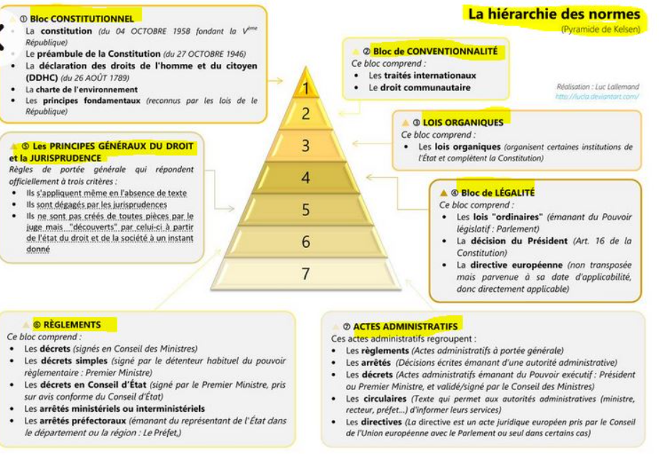**Document 2 : L’Etat de droit**

L’État de droit peut se définir comme un système institutionnel dans lequel la puissance publique est soumise au droit. Cette notion, d’origine allemande (Rechtsstaat), a été redéfinie au début du vingtième siècle par le juriste autrichien Hans Kelsen, comme un État dans lequel les normes juridiques sont hiérarchisées de telle sorte que sa puissance s’en trouve limitée. Dans ce modèle, chaque règle tire sa validité de sa conformité aux règles supérieures. Un tel système suppose, par ailleurs, l’égalité des sujets de droit devant les normes juridiques et l’existence de juridictions indépendantes.

Source : vie-publique.fr

1/ Surlignez la définition de l’Etat de droit

2/ Quels sont les 3 conditions à un Etat de droit ?

……………………………………………………………………………………

……………………………………………………………………………………

……………………………………………………………………………………

3/ D’après l’infographie ci-contre, quelles sont les règles de droit qui priment ?

………………………………………………………………………………………………………………………………………………………………………………………………………………………………

………………………………………………………………………………………………………………………………………………………………………………………………………………………………

………………………………………………………………………………………………………………………………………………………………………………………………………………………………

………………………………………………………………………………………………………………………………………………………………………………………………………………………………

………………………………………………………………………………………………………………………………………………………………………………………………………………………………

………………………………………………………………………………………………………………………………………………………………………………………………………………………………

4/ Un maire peut-il émettre un arrêté non conforme à une loi ?

………………………………………………………………………………………………………………………………………………………………………………………………………………………………

………………………………………………………………………………………………………………………………………………………………………………………………………………………………

………………………………………………………………………………………………………………………………………………………………………………………………………………………………

………………………………………………………………………………………………………………………………………………………………………………………………………………………………

|  |
| --- |
| La démocratie repose sur un principe fondamental : l’État de droit. Cela signifie que toutes les actions des autorités publiques (comme les maires, les députés, les préfets) et des citoyens doivent respecter des règles et des lois.  L’État de droit repose sur trois conditions principales :  **La hiérarchie des normes** : Dans un État de droit, les lois sont organisées selon un ordre précis. La Constitution est la règle la plus importante, suivie des lois, puis des règlements, et enfin des décisions des administrations. Chaque règle doit respecter celles qui lui sont supérieures. Cela garantit que les décisions prises, que ce soit par l’État ou d’autres institutions, respectent toujours des lois plus importantes.  **L’égalité devant la loi** : Dans un État de droit, tout le monde est traité de la même manière par la loi, qu’il s’agisse des citoyens, des entreprises, ou même de l’État. Personne ne peut ignorer la loi ou avoir des privilèges. Si une loi n’est pas respectée, tout le monde, même l’État, peut être sanctionné.  **Des juridictions indépendantes** : Pour s’assurer que les lois sont bien respectées, il faut des tribunaux indépendants. Cela signifie que les juges doivent pouvoir faire leur travail sans être influencés par le gouvernement ou d’autres personnes. Ils doivent garantir que toutes les règles sont respectées et que les droits de chacun sont protégés. |